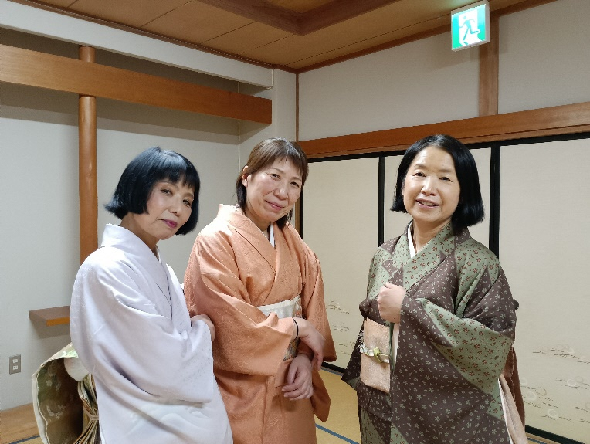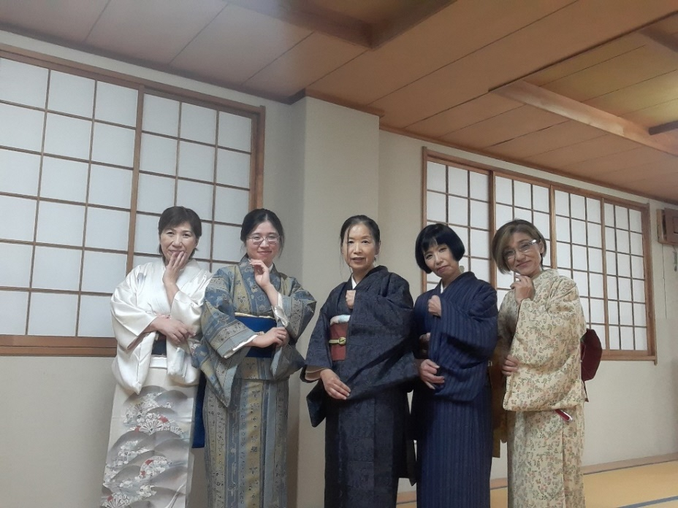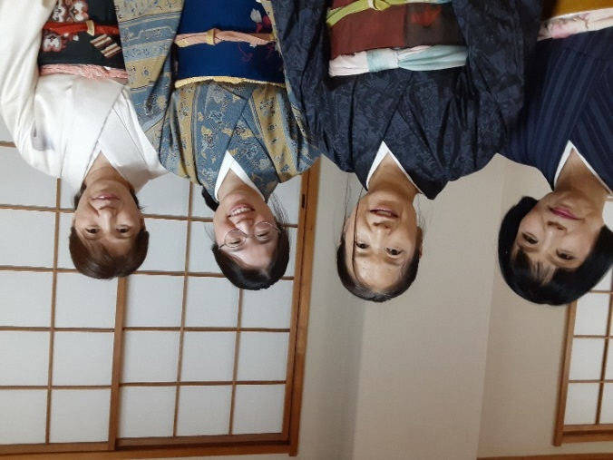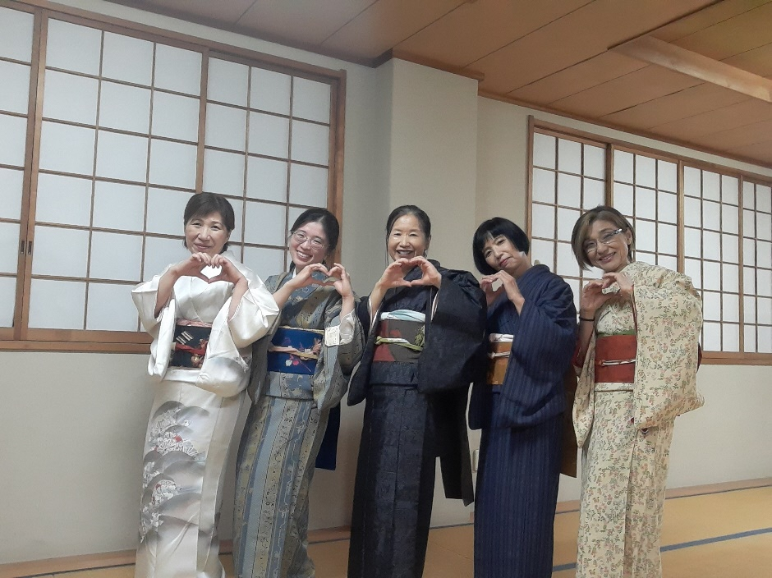Ｒ6生涯学習きっかけ作り塾　　ひまわり着付け教室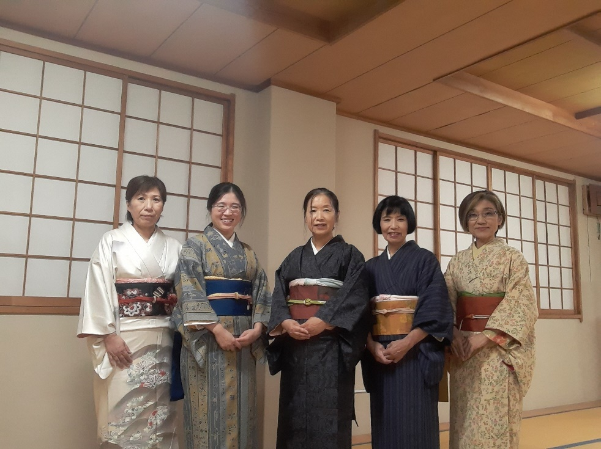

一月からは柔らかい着物と袋帯です。

テレビを見ていても着物姿が目に留まり、そろそろ着物でお出かけがしたいですね

浴衣のレッスンの写真を撮り忘れてしまいましたが、こちらは11月。

普段着の着付けと名古屋帯

お着物姿もクラスの雰囲気もいい感じになってきました。

今年度のクラスでは怪我や病気でレッスンを欠席しなければならない方がいらっしゃいました。残念でした。